2013届高考生物一轮复习学案46 生态环境的保护
考纲要求 1.人口增长对生态环境的影响(Ⅱ)。2.关注全球性生态环境问题(Ⅰ)。3.生物多样性保护的意义及措施(Ⅰ)。

一、人口增长对生态环境的影响
1．我国的人口现状与前景
(1)急剧增长的主要原因：生育率较高，死亡率逐渐下降，________过大。
(2)发展目标
①2020年，人口总数控制在________亿以内。
②21世纪中叶，人口总数达到峰值(接近________亿)。
2．人口增长对生态环境的影响
(1)________的压力；(2)水资源的压力；(3)________的压力；(4)森林资源的压力；(5)________的压力。
想一想 预测一个国家的人口未来发展状况的主要依据是什么？
二、保护我们共同的家园
1．关注全球性环境问题
全球________变化、水资源短缺、________破坏、酸雨、土地________，海洋________、生物多样性锐减等。
动动脑 如何预防和减少温室效应的影响？酸雨的主要成因是什么？
2．保护生物多样性
(1)生物多样性：生物圈内所有的________、动物和________，它们所拥有的全部________以及各种各样的________，共同构成了生物多样性，包括____________、物种多样性和________________。
(2)生物多样性的价值
①________：a.药用价值；b.工业原料；c.科研价值；d.美学价值。
②________：生态功能。
③______：未发现，不清楚的价值。
(3)措施
①________：主要指建立自然保护区。
②________：将物种迁出原地，进行特殊保护和管理，利用生物技术对濒危物种的基因进行保护，协调好人与生态环境的关系(关键)。
③加强立法，执法和宣传教育。
思考 从分子生物学角度考虑生物多样性的直接原因和根本原因分别是什么？从进化的角度考虑生物多样性的原因是什么？
三、可持续发展
1．含义：在不牺牲未来几代人需要的情况下，满足我们这代人的需要，它追求的是________________的持久而协调的发展。
2．实现措施
(1)保护________________。
(2)保护环境和资源。
(3)建立________________________之间的协调与平衡。
探究点一 人口增长对生态环境的影响
分析人口增长对环境影响的模型，回答有关问题：
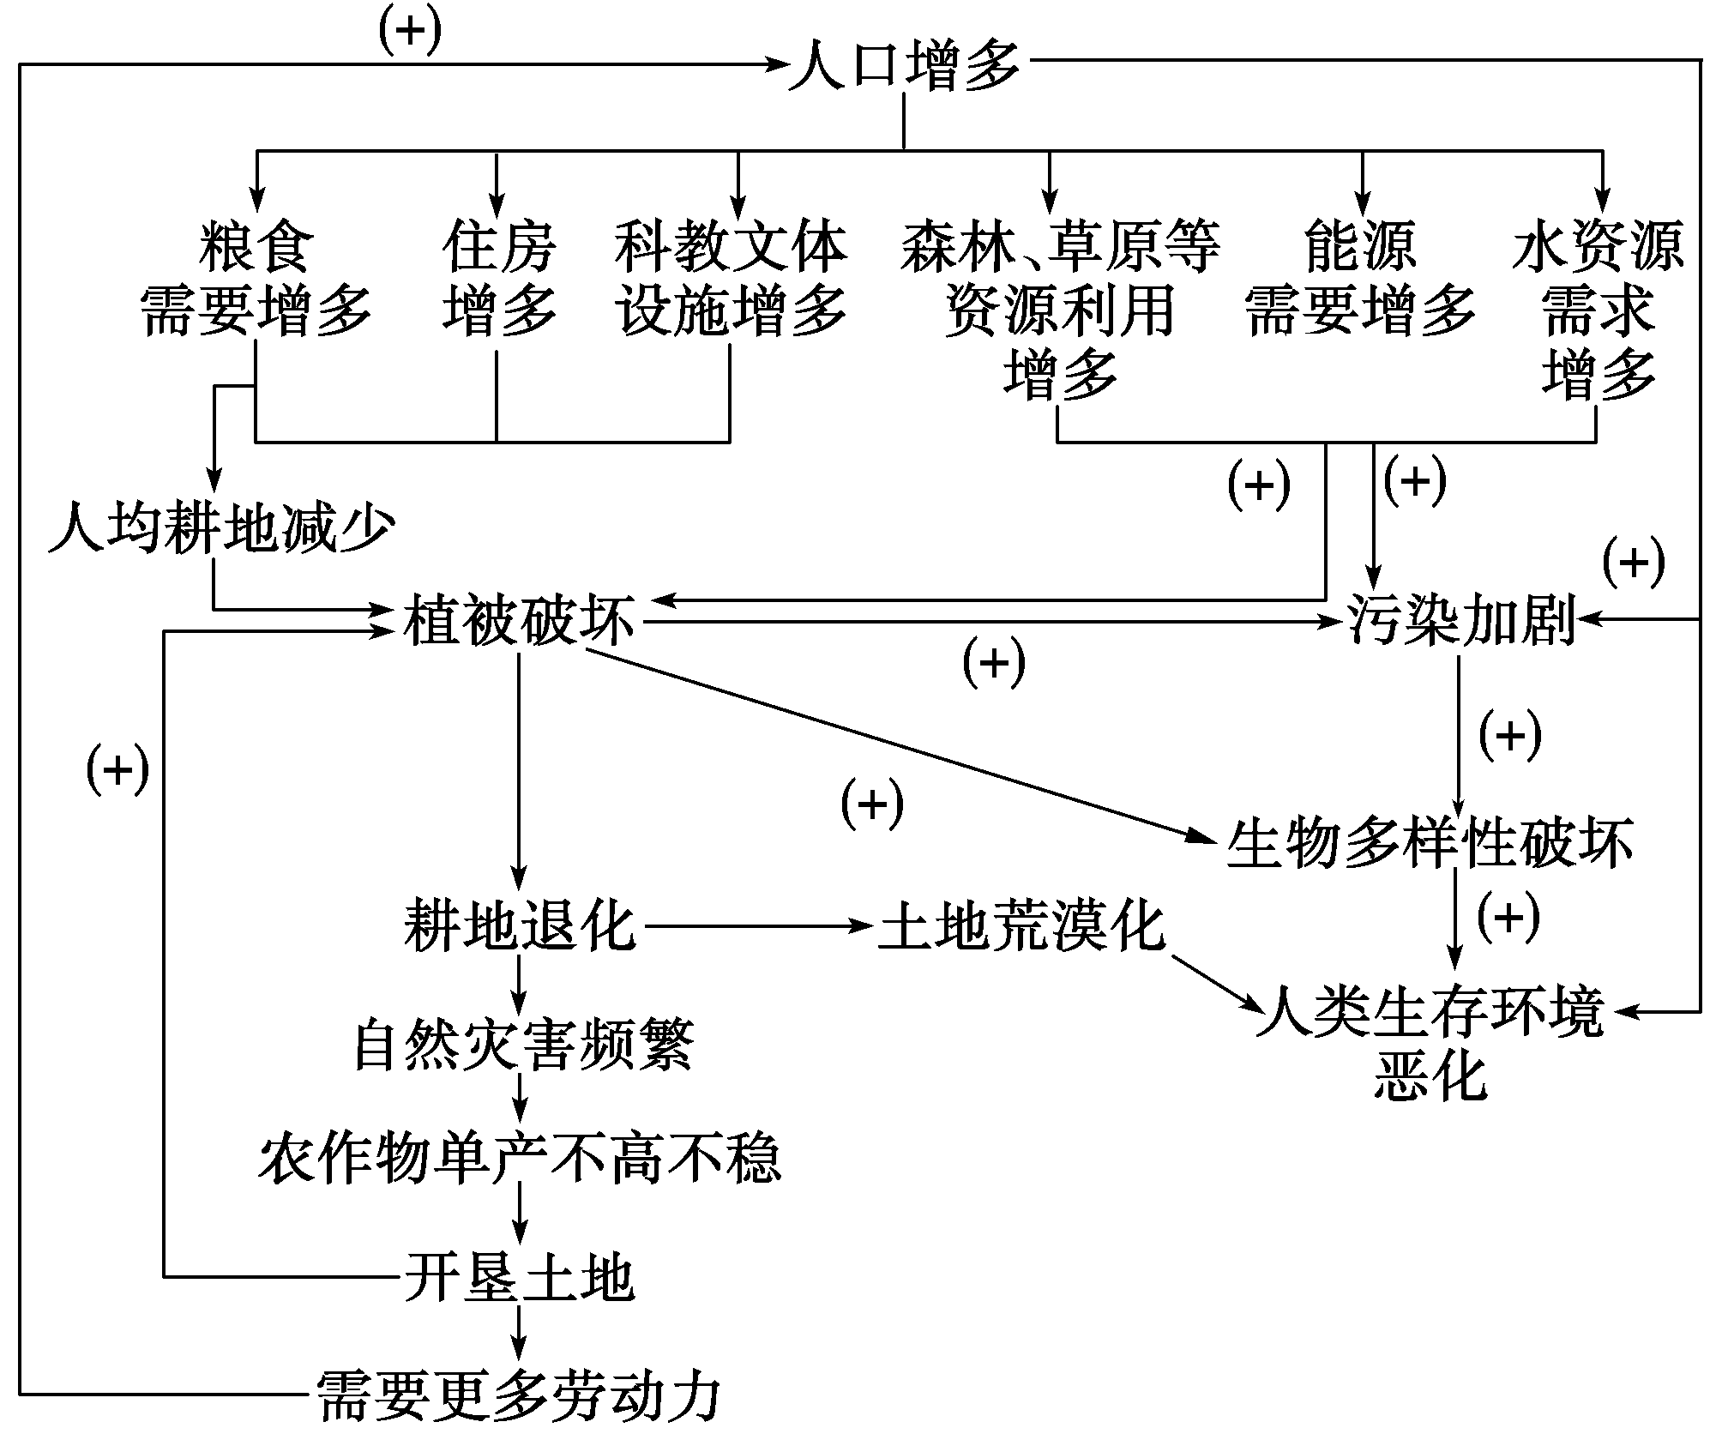
1．简述人口增长会给生态环境带来压力？

2．请简述人与自然和谐发展的措施？

思维拓展
1．人口增长对环境影响主要体现在土地资源、水资源、森林资源、能源和环境污染等五个方面的压力。
2．我国人口急剧增长的主要原因
(1)生育率较高和逐渐下降的死亡率，形成了巨大的“落差”，从而使人口增长加快。
(2)人口基数过大也是原因之一。
3．人口增长引发环境问题的实质：人类的活动超出了环境的承受能力，对人类自身赖以生存的生态系统的结构和功能造成了破坏。
4．人口增长与其他生物种群增长规律的关系
(1)一个国家或地区的全部人口可以看作一个种群，它同样具有种群的特征，其相互关系如下：
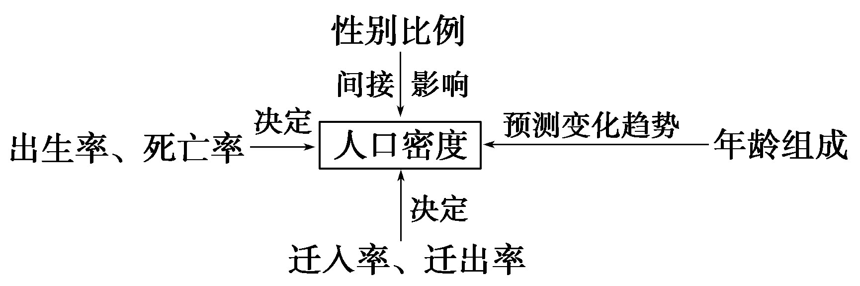
(2)人口增长规律与其他生物种群增长规律并不完全相同。
①人是生物界中的一员，所以生物种群增长规律有适用于人口增长情况的一面。
②人不同于一般的生物：人具有发达和善于思维的大脑，具有制造工具和能动地调控人口增长以及能动地改造和保护自然的本领等。因此，人口增长规律又有其特有特点，如实行计划生育。
探究示例1 (2011·宿迁质检)下列关于我国人口增长与环境关系的认识，正确的是( )
A．我国现有的人口已经超过了我国自然环境的人口环境容纳量
B．随着我国社会的发展和进步，人们的各种消费水平不断提高，人口增长会对生态环境造成更大的压力
C．因自然资源丰富，人口增长过快，消耗大量的自然资源并不影响生态环境
D．人口快速增长有利于解决我国在发展中遇到的困难和问题
听课记录：

变式训练1 下图所示为四个不同国家，在相同的时间内人口种群大小与每英亩土地粮食产量的关系(实线为种群大小，虚线为粮食产量/英亩)。请问在无粮食进口的情况下，哪一个国家能生存的最长久( )
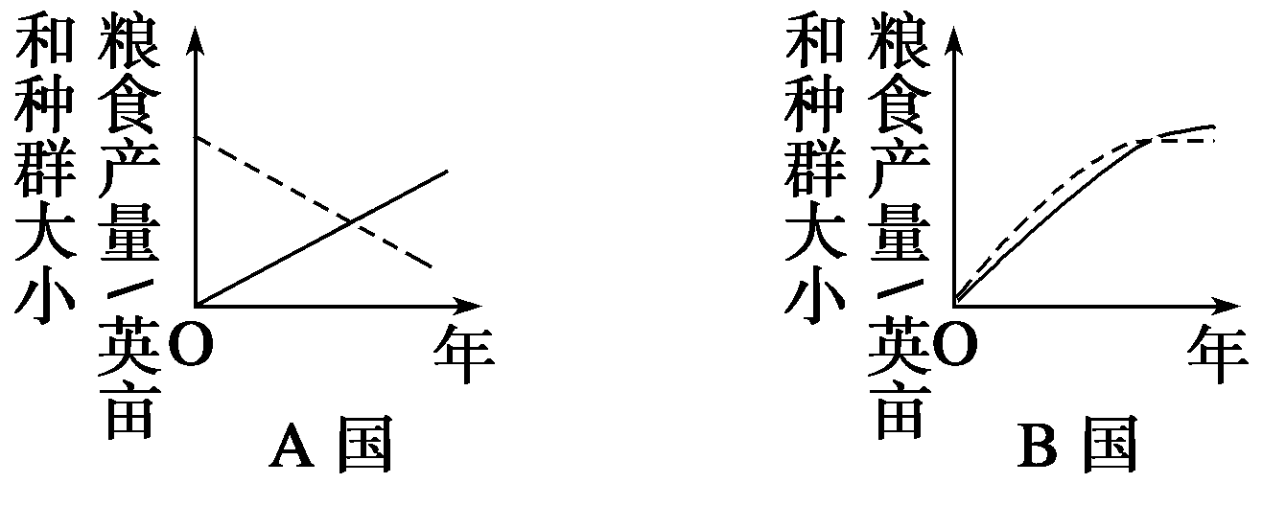
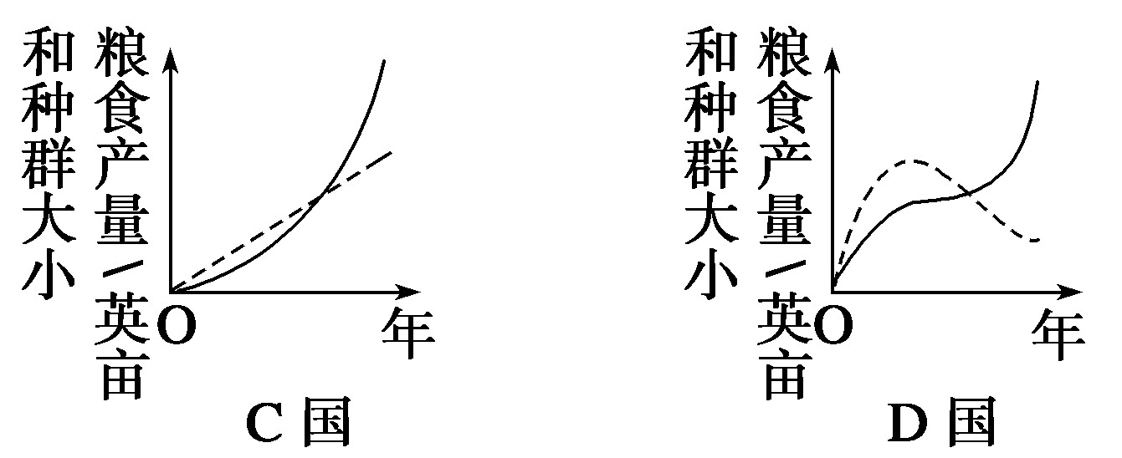
探究点二 全球性生态环境问题
理解生态环境问题成因及危害，完成下表：

主要的环境问题 | 成因 | 危害
____ | 大气中____过多 | 伤害叶、芽；使水体酸化，危害水生生物安全
____  ____ | 大气中____等温室气体过多 | 气温升高，海平面上升
臭氧层破坏 | ______等物质大量排放 | 皮肤癌和白内障患病率上升；植物光合作用受到抑制
海洋污染 | ________、________进入海洋水体，海洋运输时________和倾倒污染物等 | 发生赤潮，影响水生生物生存
土地荒漠化 | 植被(如草原、森林等)破坏是主要原因 | 出现______
思维拓展
1．温室效应、酸雨问题的共性
(1)成因：植被减少(吸收CO₂、SO₂减少)，化学燃料大量燃烧(排放CO₂、SO₂增多)，超出了环境自动净化能力。
(2)防治措施：大量植树造林(增加吸收力)，开发新能源，减少化学燃料的燃烧(减少排放)。
2．海洋污染和土地荒漠化均是由于人类活动、掠夺式地开发利用自然资源及污染环境造成的。
3．图解
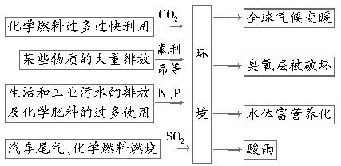
探究示例2 有关环境污染和破坏的叙述，正确的是( )
①造成温室效应的主要原因是煤、石油、天然气的大量燃烧 ②造成臭氧层空洞的主要原因是人们大量使用氟氯烃制冷剂 ③酸雨形成的主要原因是森林大量破坏 ④水体富营养化、藻类大量繁殖，主要是由于有毒物质在生物体内的积累和浓缩
A．①②③④ B．①②④ C．①② D．②③④
听课记录：

变式训练2 英国著名经济学家K·E·博尔丁把对自然界进行掠夺、破坏式开发利用的经济模式称为“牧童经济”，下列现象不是由“牧童经济”模式造成的是( )
A．沙尘暴频发 B．火山爆发
C．温室效应加剧 D．湿地内物种减少
探究点三 保护生物的多样性
1．简述生物多样性及其价值分类。
2．简述生物多样性的保护措施？
思维拓展
1．多样性成因分析
(1)从分子水平看：
――→→
(2)从进化角度看：物种多样性与生态系统多样性主要是生物的不定向变异与定向选择在进化过程中共同作用的结果。
2．生物多样性的间接价值，即生物多样性对生态系统自我调节的能力，这是生态系统乃至整个生物圈稳态的基础，因此，生物多样性的间接价值远大于它的直接价值。
探究示例3 (2010·北京理综，5)保护生物多样性是实现人类社会可持续发展的基础。下列对生物多样性的理解正确的是( )
A．生物多样性的丰富程度与自然选择无关
B．群落演替过程中的生物多样性逐渐降低
C．物种多样性比较高的生态系统相对稳定
D．遗传多样性较低的种群适应环境能力强
听课记录：

变式训练3 下列属于生物多样性间接使用价值的是( )
A．“两个黄鹂鸣翠柳，一行白鹭上青天”，激发人们文学艺术创作灵感
B．野生生物相互依存、相互制约，共同维系生态系统的稳态
C．科学家根据苍蝇平衡棒的导航原理，研制了新型的导航仪
D．生物多样性是培育农作物、家畜和家禽新品种不可缺少的基因库

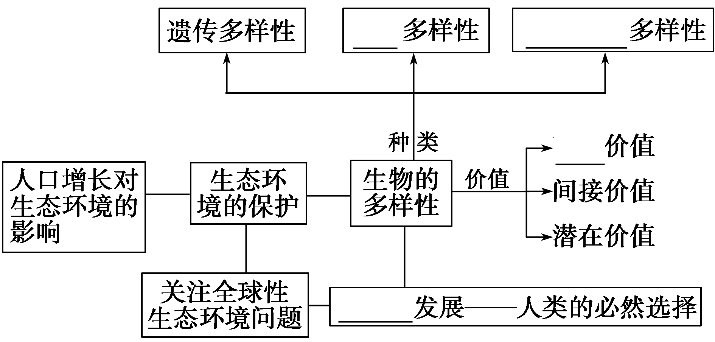

题组一 人口增长对生态系统的影响
1．现在世界上面临的五大问题是：人口膨胀、资源短缺、能源危机、粮食不足、环境污染。其中要解决这五大问题，关键是要解决( )
A．粮食问题 B．人口问题
C．环境问题 D．资源问题
题组二 全球环境的问题
2．目前气象预报中有“紫外线指数”的内容，提醒市民注意避免紫外线伤害。造成地面紫外线照射增强的直接原因是( )
A．滥伐森林 B．水体污染
C．南极冰川融化 D．臭氧层破坏
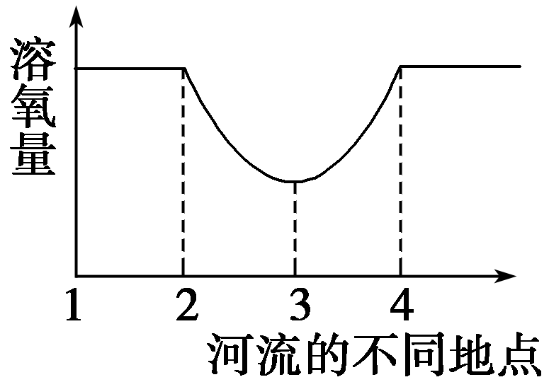
3．某环保部门在凌晨2点选择某养猪场附近河流的四个不同地点测量其溶氧量，结果如图所示，根据图示分析正确的是(多选)( )
A．这条河流污染最严重的是地点3附近
B．污染最可能从地点2附近开始
C．地点3溶氧量减少的主要原因是光照不足，浮游植物光合作用减弱
D．地点4数据表明该河流具有抵抗力稳定性
4．(2011·黄冈模拟)造成温室效应的原因和缓解全球温室效应危机的措施依次是( )
A．煤、石油、天然气的大量燃烧；节能减排、营造森林绿地
B．SO₂等有毒气体的大量产生；种植夹竹桃等能大量吸收SO₂的植物
C．人造含氟制冷剂的泄漏；采用无氟制冷剂
D．汽车和工厂排放的废气和烟尘；收取排污费，限令整改
5．(2010·扬州调研)造成我国野生生物资源减少的主要原因是( )
A．生存斗争的激烈化 B．物种退化
C．自然条件的变化 D．生存环境的改变和破坏
题组三 生物多样性
6．菁草是菊科植物的一个种。采集同一山坡不同海拔高度的菁草种子，种在海拔高度为零的某一花园中，植株高度如下图。下列叙述中，不正确的是(多选)( )
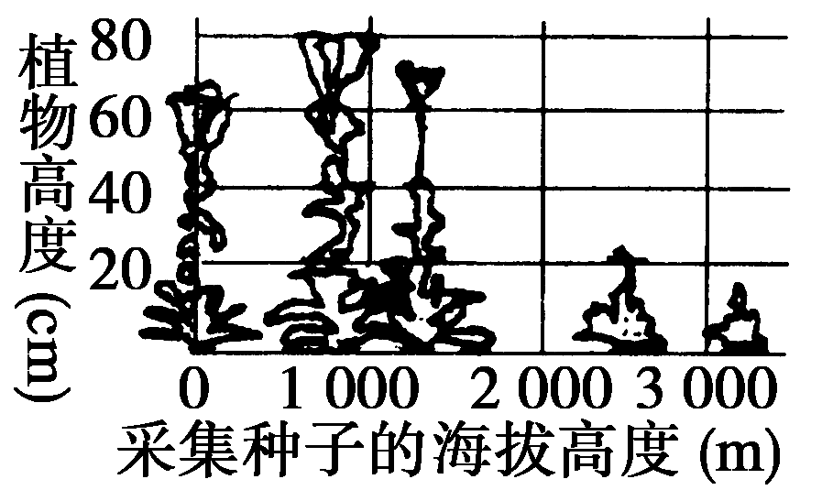
A．原海拔高度不同的菁草株高的差异表现出物种多样性
B．不同海拔高度菁草之间不能杂交或杂交不育
C．研究遗传差异是否影响菁草株高，需原海拔处的数据
D．图示结果说明菁草株高的变化受到花园环境的影响
7．下列关于“生物多样性及其保护”的叙述，正确的是( )
A．地球上所有的植物、动物和微生物，以及它们拥有的全部基因共同组成生物的多
样性
B．许多野生生物的使用价值目前还不清楚，所以生物的多样性具有间接的使用价值
C．人为因素是生物多样性面临威胁的主要原因
D．生物多样性保护的最有效措施是禁止开发和利用野生动植物资源
8．(2011·泰州质检)下列各项不属于生物多样性价值体现的是( )
A．用芦苇、秸秆作原料造纸
B．将抗虫基因转入棉花体内培育转基因抗虫棉
C．以石油产品为原料生产化纤
D．引进蜣螂消除草原上成灾的牛羊粪便
9．(2011·江苏卷，20)下列关于江苏省境内发生的几个生态事件的叙述，错误的是( )
A．互花米草原产美洲，引入到江苏沿海等地种植后迅速扩散并改变了滩涂生物多样性，属于生物入侵
B．克氏原螯虾(小龙虾)原产美洲，经由日本引入南京地区后迅速扩散，对农田有一定危害，但成为餐桌上的美味，不属于生物入侵
C．麋鹿原产我国，但后来在国内绝迹，从欧洲引入并在大丰境内建立自然保护区实行迁地保护
D．丹顶鹤在我国东北等地繁殖，迁徙到江苏沿海滩涂越冬，在盐城建立自然保护区实行就地保护
10.(2011·广东卷，28)人们使用含三丁基锡、三苯基锡等有机锡化合物的油漆涂于船只、海洋建筑物等的表面，有效防止了海洋生物附着生长，但近年来的研究发现油漆中的有机锡可释放入海，对多种生物造成毒害。有关该污染的部分研究如下，请回答：
(1)较低浓度的有机锡即能抑制软体动物雌性个体的雌性激素合成，这些雌性个体的繁殖功能有何变化？__________________。小鼠在食用含较高剂量三丁基锡的食物后胸腺萎缩，请推测其细胞免疫和体液免疫功能各有何变化？________________________________。
该污染物通过________的富集可能对鱼类、鸟类甚至人类造成危害。
(2)有机锡污染导致某海域一种鱼的种群年龄组成发生改变(如图)，请预测该种群数量的变化趋势。
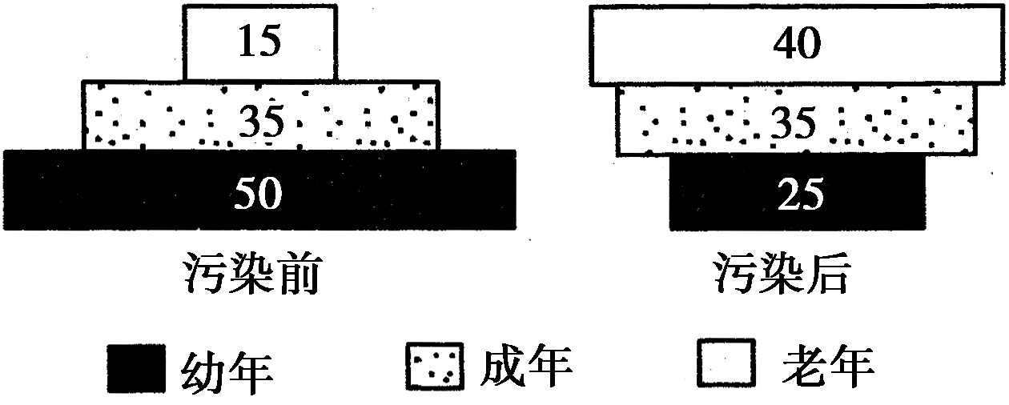
图中数字表示各年龄期个体数占总个体数的百分比

(3)某海域受有机锡污染后，部分海藻以及多种软体动物的生物量显著下降，个别物种消亡，而沙蚕等多毛纲动物变为优势类群。这是在____________水平上研究的结果。
(4)以上资料表明，如果有机锡长期污染将会导致____________下降，从而降低生态系统的____________。若想探究海洋底泥中是否存在分解三丁基锡的细菌，以便用于今后的生态修复，筛选目标菌株的培养基成分为：蛋白胨、________、NaCl、H₂O和琼脂。
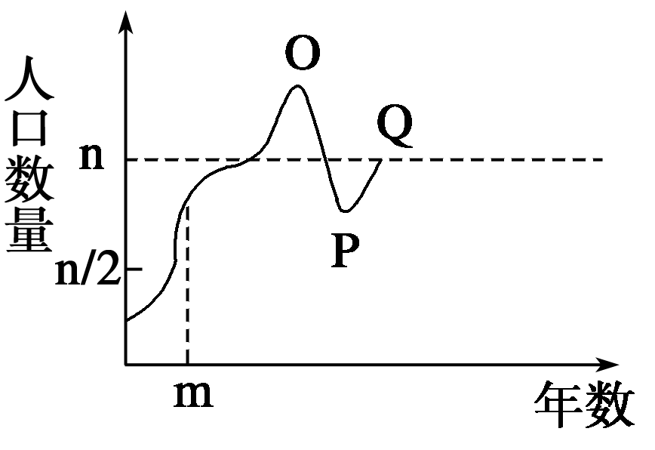
11．在南海某岛上迁入一些农户，那里土地肥沃、气候宜人。若干年后，岛上人口增长曲线如图所示。请回答：
(1)该岛在m年内，人口增长呈________型曲线。当人口数量接近n线时，环境阻力越来越大，n线是该岛环境_________________________________________________________。
(2)当人口数量强行增长到O点时就会很快下降至P点，原因是人口剧增后，岛上__________________发生短缺，________遭到破坏，________越来越严重，变得不再适宜人类居住。所以岛上居民纷纷迁出该岛所致。

